Per accedere, Registrarsi al Portale Iscrizioni Persone,
ed Iscriversi agli EVENTI

La necessità di gestire ed essere conformi alle indicazioni in materia di privacy, la Diocesi di Bologna ha realizzato questo portale a cui si possono registrare, ovviamente, solo persone maggiorenni. I genitori che desiderano registrare i propri figli o i minori di cui sono tutori per poterli poi iscrivere alle varie attività o eventi organizzati dalle Parrocchie o dagli uffici Diocesani, devono prima iscrivere SE STESSI, poi dalla propria maschera di riepilogo personale, aggiungere e registrare i minori (vedi punto c della istruzione **); questo è da farsi solo la prima volta.

si consiglia l’utilizzo attraverso una postazione computer, cliccando al seguente Link

https://iscrizionieventi.glauco.it/Client/html/#/login

SE SEI GIA’ REGISTRATO/A:
- accedere con le proprie credenziali (indirizzo mail personale e password creata in fase di registrazione al Portale), cliccare su “non sono un robot”, e premere sul tasto LOGIN.
- Si apre la maschera “Riepilogo”: dopo aver verificato la correttezza dei propri dati di contatto.
- ** Per Aggiungere o modificare informazioni relative a Figli o Minori premere sulla scritta “premere sulla scritta “Registrazione Minorenni” e compilare tutti i campi richiesti.
- premere sulla scritta “Iscrizione Attività”.
- Nella nuova videata, lasciare in bianco il primo campo Tipo di evento, nel campo Ente che propone l’attività, attraverso il menù a tendina che si apre premendo sul triangolino “v selezionare “UFFICIO DIOCESANO SCUOLA” oppure l’ente che organizza l’attività o l’evento.
- Nel campo sottostante “Seleziona un’attività” , sempre attraverso il relativo menù a tendina, scegliere l’ATTIVITA’ o EVENTO A CUI SI VUOLE ISCRIVERSI (ad esempio: “ADESIONE alla Festa dei Doposcuola 2024”)
- Premere sul NOMINATIVO che si desidera iscrivere, può essere adulto o minore tra quelli registrati, che appaiono sotto.
- Si Apre il modulo che si desidera compilare, completarlo con le informazioni richieste, dare l’accettazione alla gestione della Privacy, premere sul tasto SALVA e poi il tasto INVIA (senza invio non esiste l’iscrizione; prova dell’avvenuto invio. è la ricezione sulla propria mail della comunicazione di avvenuta iscrizione, con copia del modulo compilato).
- Poi uscire premi su “torna ad iscrizioni” e poi il tasto Chiudi.

SE NON SEI REGISTRATO/A:
- premere sulla scritta in verdino “non sei già registrato?” si apre una nuova videata con una scheda anagrafica per la registrazione al portale.
- Compilarla in ogni sua parte ponendo attenzione all’inserimento corretto del proprio indirizzo mail personale, al proprio codice fiscale e ai propri dati di contatto, (molto utile inserire anche il numero di interno del proprio civico), indicare la parrocchia di stradario e indicare la parrocchia che si frequenta, creare una password da memorizzare, e in fondo, dare le necessarie autorizzazioni per la Privacy.
- premere sul tasto REGISTRATI.
- Se il modulo è correttamente compilato, rispondere alle domande che il sistema propone per i controlli.
- Guardare sulla propria casella mail, nella quale si riceverà nell’arco di qualche ora al massimo, una mail all’indirizzo in cui ci si è registrati, che occorre aprire e cliccare dove richiesto per completare la registrazione.

Dopo di che, essendosi registrati al Portale Iscrizione, si può procedere con l’ISCRIZIONE alle attività/eventi, seguendo le istruzioni riportate sopra.
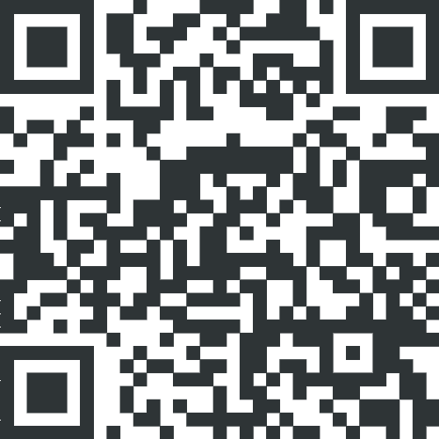
Se qualcuno vuole proprio farlo attraverso il cellulare, inquadrare il qrcode:

N.B. In fase di registrazione, per aggiungere località che il sistema non conosce,
schiacciare sul simbolo matita che si attiva in azzurro, sul campo in fase di digitazione..

E’ disponibile un video Tutorial per la registrazione e l’iscrizione, al link
https://www.youtube.com/watch?v=2ffLrIsBF2Q&t=20s

